Composition socio-technique (CST)
Identifier les agencements entre l’Homme et la technique

Quelques exemples historiques :

Si l’on réduit un objet technique à sa simple matérialité, sans prendre en considération les enjeux techniques, culturels et humains dont il dépend, on pourrait se demander pourquoi les Grecs n’ont-ils pas fait de « révolution industrielle » étant donné qu’ils possédaient déjà un modèle de « machine à vapeur » : l’éolipyle.

Si le potentiel énergétique de l’éolipyle n’était pas exploité et qu’il n’était utilisé que comme objet de divertissement, ce n’est pas par négligence ou par refus de la part des Grecs mais cela n’était tout simplement pas possible. En effet, le déploiement de la machine à vapeur ne se limite pas seulement à un principe physique car celle-ci est imbriquée dans un système socio-technique et dépend de nombreuses autres composantes. D’abord, il faut posséder d’autres éléments techniques tels que des hauts fourneaux, des plaques de tôles, des mines de charbon etc. Il faut également une organisation à l’échelle du territoire, un réseau de chemins de fer, des professionnels expérimentés, des usagers ayant besoin de parcourir de longues distances etc. Cela ne fait donc pas sens d’imaginer une révolution industrielle à l’ère grecque puisque ce n’est qu’avec le développement du capitalisme et de l’industrialisme qu’est né un besoin de déplacement des hommes et des marchandises, besoin assouvi par la machine à vapeur qui a accompagné la révolution industrielle.

Quelques questions qui peuvent se poser à la suite de ces exemples :

Comment la valeur étudiée est-elle construite ? De quoi est-elle faite ?
Quelles sont les différentes parties prenantes concernées par l’objectif de création de valeur ?
De quelle manière celles-ci sont-elles liées ?
Quels sont les différents rapports de force à l’œuvre ?
Comment reconfigurer les parties prenantes ? Quels impacts sur les rapports de force ?

Formes & Usage en mode ANALYSE
En mode analyse, l’outil CST peut avoir différentes applications : représenter le système concerné par l’OCV, servir de support pour lister les fonctions et les valeurs des différentes parties prenantes, etc.
La première étape est de recueillir les données sur les différentes parties prenantes du CST, grâce aux données initiales du commanditaire, à des réflexions plus libres ou encore à des enquêtes/observations réalisées sur le terrain. On peut alors produire une version graphique comportant les opérations ou échanges entre acteurs en représentant qui fait quoi, quels effets, limites, bénéfices, impacts, etc.

- Inventaire des différentes parties prenantes
Composants du CST
Eléments techniques :
- Objet technique central
- Eléments techniques associés
- Donc système technique central
Eléments réglementaires :
- Textes de lois, décrets, jurisprudence
- Normes, standards
- Réglementations locales
Eléments institutionnels :
- Pouvoirs publics
- Entreprises
- Associations
- Organismes de formation
- Organismes de régulation des métiers

Eléments humains :
- Professionnels intervenant directement
- Usagers
- Autres parties prenantes (responsables)
Eléments culturels :
- Modes d’usages, représentations sociales
- Religieux
- Organisation sociale

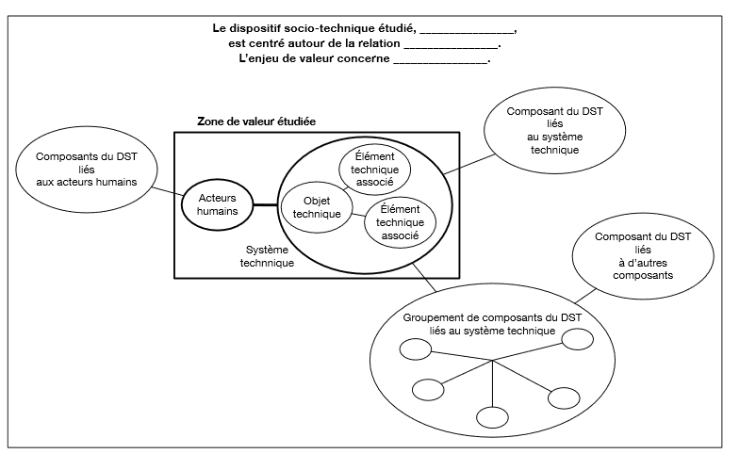
- Identification des liens entre les parties prenantes

Formes & Usage en mode ANALYSE
Partie exemple
Situation :

Comment revaloriser le système de transport de bus de la ville de Groland ? L’étude porte sur la plainte des habitants de Groland au sujet du réseau de bus, qui n’est pas une solution de mobilité alternative à la voiture. En effet, les citoyens jugent que le système de transport n’est pas assez efficace : il ne dessert pas assez d’endroits dans la ville, pas assez fréquemment, alors même que le ticket est payant et que la topographie de Groland s’offre relativement bien à un réseau de bus développé.

Dès lors, comment revaloriser le réseau de bus de la ville de Groland ?

- Inventaire des différentes parties prenantes
Eléments techniques :
- Les bus
- Les arrêts
- La voirie
- Le système de feux de circulation

Eléments institutionnels :
- Régie de transports
- Mairie
- Communauté de communes
- Départements & Régions
- Fabricants des bus

Eléments humains :
- Passagers
- Conducteurs
- Autres usagers de la route (voitures, cyclistes, piétons)
- Politiques
Eléments règlementaires :
- Code de la route
- Autorités de régulation du trafic

Composants du CST

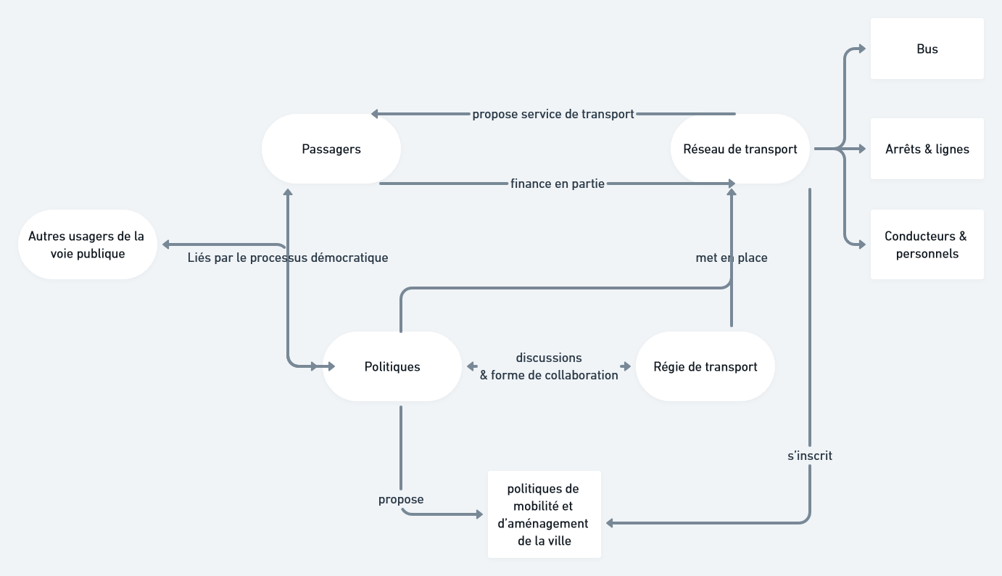
- Identification des liens entre les parties prenantes

Formes & Usage en mode PROBLÉMATISATION
Le regard « problématisation » de l’outil CST peut permettre d’élucider les différents problèmes, les non-valeurs et les « faire-voir » ainsi sur le modèle.
Concrètement, il s’agit de produire une version annotée avec les problèmes :
- Tensions (soit essentielles : révéler leur origine structurale ; soit accidentelles) ;
- Impacts négatifs ;
- Non-valeurs perçues (qui constituent sans doute l’OCV de l’étude) ;
- Valeurs potentielles non-exploitées.

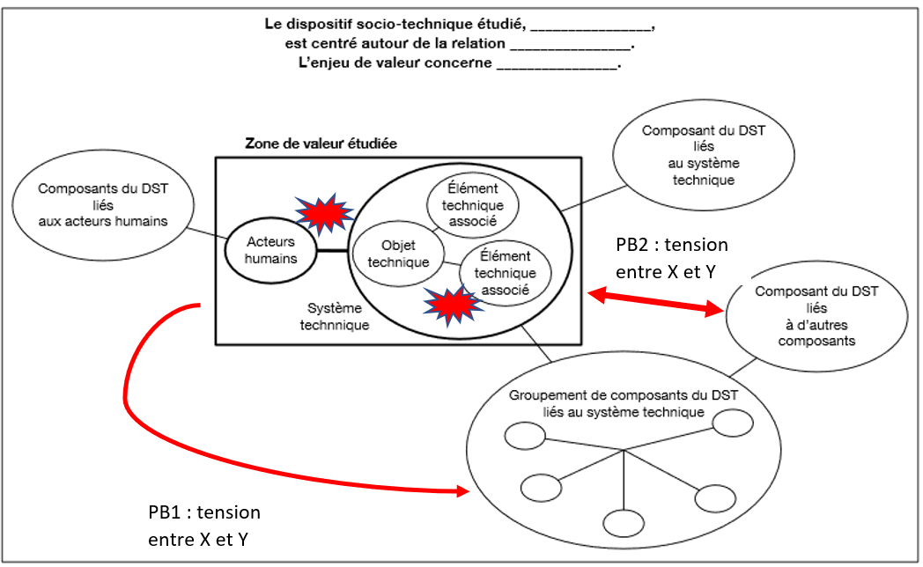

Formes & Usage en mode PROBLÉMATISATION
Partie exemple

Voici le formalisme du regard « problématisation » appliqué à l’exemple du système de transport de la ville de Groland :
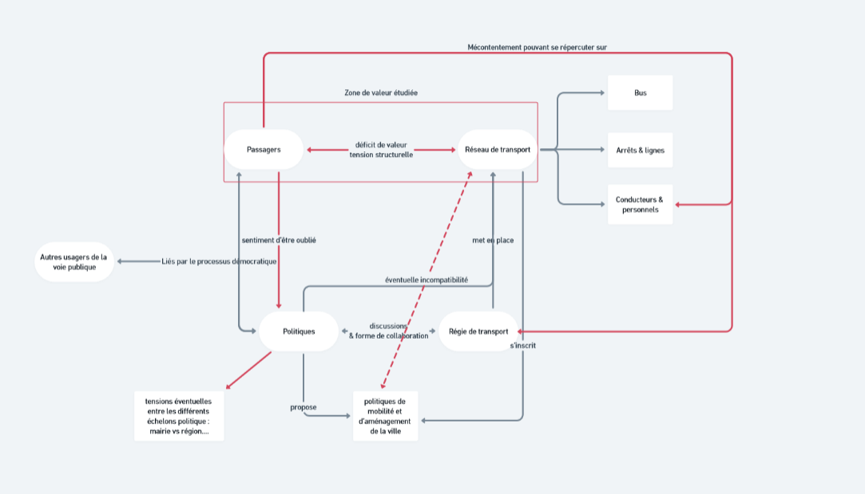

Note explicative :
On identifie ici les différents manques de valeur, les tensions, les déficits structurels, liés à la zone de valeur étudiée (déficit de valeur entre les passagers et le réseau de transports).

Formes & Usage en mode INVENTION
Lors de la phase d’invention, on peut réaliser différents modèles en fonction des PRC des différentes pistes envisagées. Cela permet d’anticiper les recompositions et les effets sur les différents rapports de force.
Le regard « invention » de l’outil CST sert de guide pour montrer la partie du PRC sur laquelle portent nos propositions. On peut par exemple reprendre le schéma structural et colorer la sous-partie concernée. On peut aussi produire une nouvelle version (comparative) du CST pour montrer ses évolutions dans les différentes pistes inventées (ce qu’on ajoute, les opérations qu’on modifie, ce qu’on retire, etc.)

Recomposition n°3
Recomposition n°2
Recomposition n°1
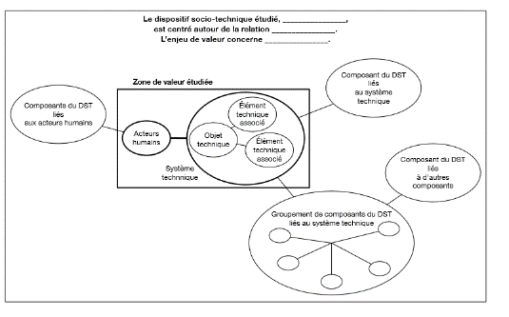
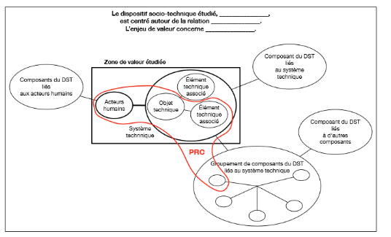

Formes & Usage en mode INVENTION
Nouveau modèle suite à la recomposition 3
Nouveau modèle suite à la recomposition 2
Nouveau modèle suite à la recomposition 1
Partie exemple
On propose ici plusieurs recompositions du PRC du système de transport de Groland, aboutissant à de nouvelles configurations et de nouveaux rapports de force.

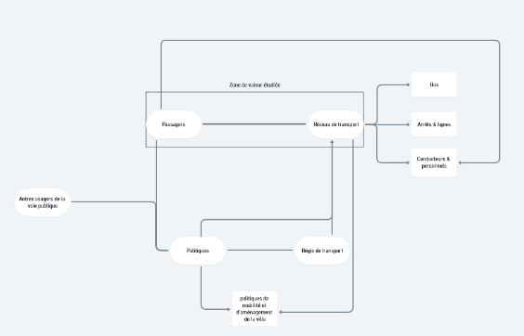
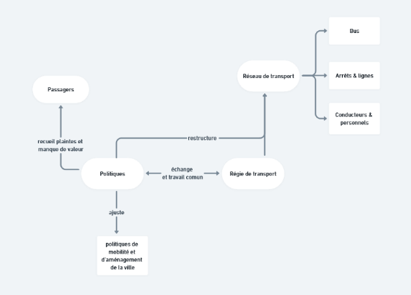
- Proposition d’intervention n°1 : Restructuration à la marge

Les politiques peuvent restructurer le réseau de transports en collaboration avec la régie de transport en ajustant les politiques de mobilité de la ville. Cela pourrait engendrer des plaintes et un manque de valeur de la part des passagers.
- Proposition d’intervention n°2 : Massification du réseau
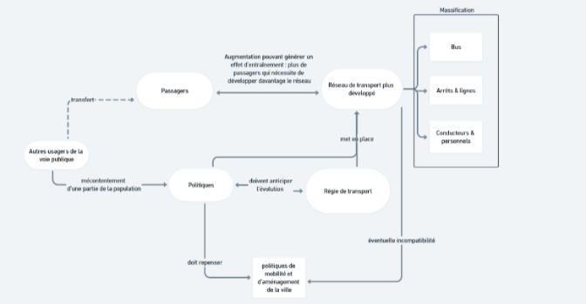

En massifiant le réseau, la régie de transport devra anticiper cette évolution avec les politiques. De nouveaux rapport de force se créent avec les politiques de mobilité qui sont peut-être incompatibles avec le nouveau réseau de transports et donc à repenser. Un effet d’entrainement est également à prévoir du côté des passagers.
- Proposition d’intervention n°3 : Refonte totale du système de transport
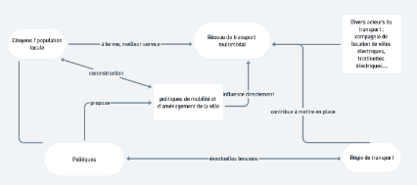
En proposant de nouvelles politiques de mobilité garantissant un meilleur service aux citoyens, les politiques peuvent entrer en tension avec la régie de transport, chargée de mettre en place un réseau de transport multimodal.
Concept(s) de départ – Making-of – Droits d’utilisation
La notion de composition socio-technique s’inspire des concepts de système technique (B. Gille) et de macro-système technique (T.P. Hughes), tout en s’appuyant sur le terme de « composition » propre à l’anthropologue Phillipe Descola.
La notion de composition socio-technique est propre au cursus Hutech et est née d’une nécessité d’exprimer que notre sujet d’intervention est généralement un système composé à la fois d’aspects humains et techniques.
Une composition socio-technique est donc un système d’éléments techniques considérés en tant que supports (moyen et lieux) non-neutres pour des activités humaines, et susceptible d’évoluer en fonction de changements technologiques, organisationnels, humains etc.

Journal de fabrication de l’outil

Cet outil CST provient du cours de HT04 « Individus et Systèmes Techniques ».
Ce cours visait à détailler les outils conceptuels mobilisables pour penser la question de l’imbrication des entités techniques au sein d’un système technique et la convergence fonctionnelle de celles-ci. Il a été outilisé par Nicolas Salzmann et Nicolas Ponchaut (V0). Quelques années plus tard, cette fiche a été modifiée par Elliot Deforge dans le cadre de l’UV HT00 (V1). Afin de servir de modèle pour les fiches utilisées en HT06, trois étudiantes : France Faucher, Léa Lachat et Jade Putot ont repris cette fiche (V2). Il s’agit donc du dernier modèle qui est bien entendu modifiable (voir les conditions d’utilisation ci-après).

Extension/Trahison/Outilisation

Concrètement, l’outil CST permet d’identifier le PRC (périmètre de remise en cause) technique et humain de l’étude, et plus précisément les liens (structuraux et systémiques) entre les composants du système étudié.
Il en résulte une cartographie des composants humains et techniques, modélisés en fonction de l’objectif de création de valeur (OCV). À la suite de l’intervention du technologue, cette composition est susceptible d’évoluer pour combler les déficits de valeur.
Son focus porte sur la dualité humain - technique : cet outil traduit l’exigence constante de tenir et d’expliciter ce sur quoi on travaille en termes d’agencements d’Hommes et de techniques.

Conditions d’utilisation

Ce document est placé sous licence CC BY-SA : Nicolas Salzmann, Nicolas Ponchaut, Elliot Deforge, France Faucher, Léa Lachat, Jade Putot.
Vous êtes autorisé à :
- Partager — copier, distribuer et communiquer le matériel par tous moyens et sous tous formats
- Adapter — remixer, transformer et créer à partir du matériel pour toute utilisation, y compris commerciale

Attribution (BY) — Vous devez créditer l'œuvre, intégrer un lien vers la licence et indiquer si des modifications ont été effectuées à l'œuvre. Vous devez indiquer ces informations par tous les moyens raisonnables, sans toutefois suggérer que l'offrant vous soutient ou soutient la façon dont vous avez utilisé son œuvre.
Partage dans les mêmes conditions (SA) — Dans le cas où vous effectuez un remix, que vous transformez, ou créez à partir du matériel composant l'œuvre originale, vous devez diffuser l'œuvre modifiée dans les mêmes conditions, c'est à dire avec la même licence avec laquelle l'œuvre originale a été diffusée.

